**深圳市罗湖区区属公办中小学2022年7月面向2022届毕业生第二批次赴外定点公开招聘常设岗位工作人员在线面谈系统操作指引**

一、网络设备准备

（一）软件下载

1. 移动端iPhone下载：从App Store下载盟畅云会议app；

2. 移动端Android下载：从应用商城下载盟畅云会议app；

**考生只要下载好盟畅云会议软件即可，无需注册账号，届时收到短信登录链接及口令，直接点击即可进入会议室**

（二）注意事项

建议找一个安静舒适的环境，避免其他嘈杂声音，将电脑或手机摄像头固定好，人脸距离摄像头40-60cm为佳；关闭其他软件等平台，并检查电脑网络良好、通畅，确保视频与麦克风使用正常；

如遇现场网络卡顿，个人设备出现故障，请暂时退出会议室，可将相关文档上传到会议室，调试好设备后重新回到会议室等待，请用谷歌浏览器打开面谈链接。

二、线上面谈流程

**步骤一、**收到主持人的邀请面谈的链接和邀请码，如收到多条邀请信息，链接和邀请码均是一致的。短信链接模板如下图：

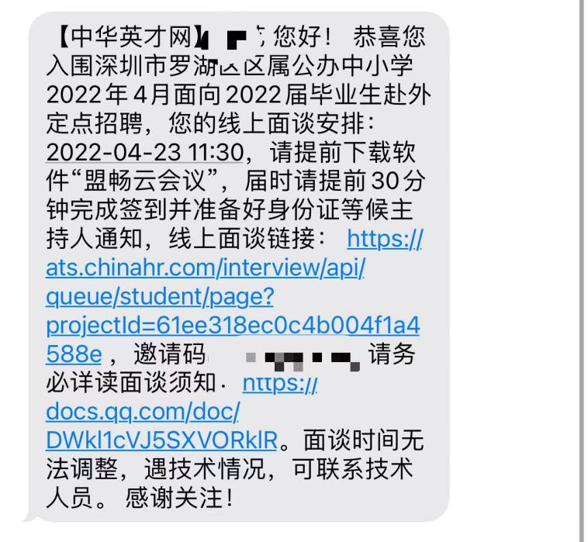

**步骤二、**考生通过链接，进入到系统签到页面，点击“签到”。如主持人还未邀请考生进入视频，则考生仅能看到【请等待主持人呼叫】。暂时还未能进入视频面谈的，只能等到主持人发起视频时，方可看到【点击进入面谈】。（注意：如已到通知面谈的时间，再次收到以上短信模板的短息，即为主持人已对考生发起视频，考生刷新页面或者重新进入页面，点击【点击进入面谈】即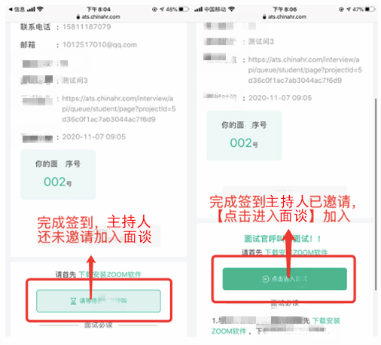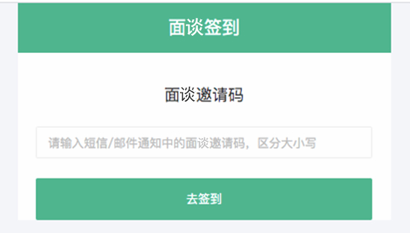可。）

**步骤三、**【点击进入面谈】之后，页面会有一个跳转页面，提示跳转到盟畅云会议平台，点击【打开MCMeet会议】，即可加入视频。

**PC端显示：**点击【打开MCMeet会议】

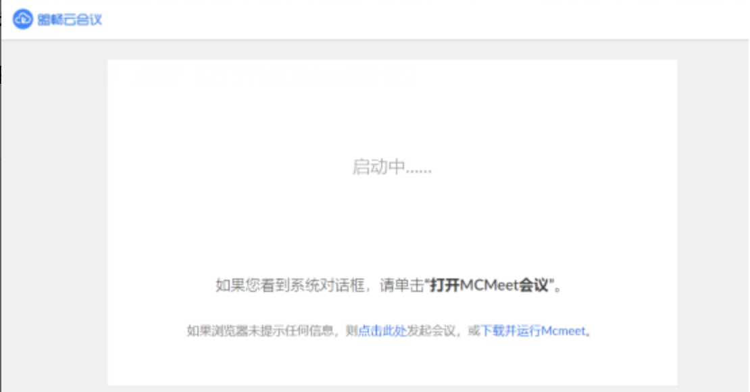

**移动端显示：**点击【加入会议】

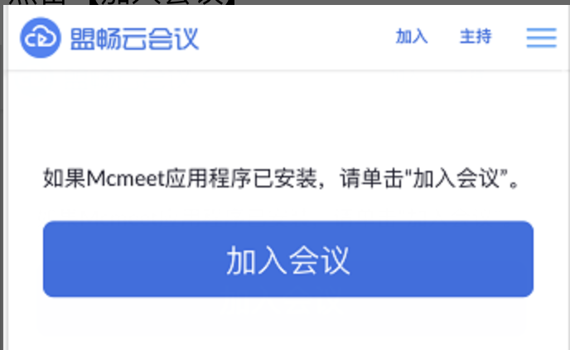

**步骤四、**打开盟畅云会议平台后会跳转至等候间，等待主持人准入后，请耐心等待，即将进入正式面谈间。（注意：考生如已进入该页面，请勿离开手机或电脑等面谈设备，面谈随时可能开始）

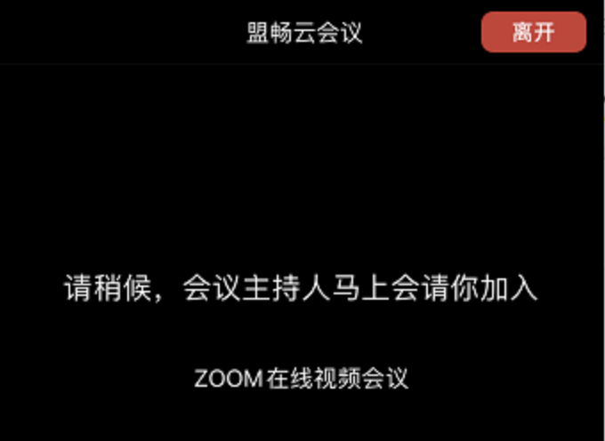

**步骤五、**进入盟畅云会议台，请点击【使用电脑音频加入】。注意：如主持人无法听到你的声音，请再次检查电脑音频是否有问题，也可退出平台，重新以上操作，建议大家提前检查电脑音频和视频，勿耽误整体面谈安排。

**面谈前请向考官展示本人身份证原件。**考生对个人进行简要自我介绍。考生可用PPT、WORD、PDF等形式展示全部成绩单、个人特长、所获荣誉等相关材料。该环节考生可自行点击“屏幕共享”，向考官进行个人介绍。

PC端显示：请点击【使用电脑音频加入】

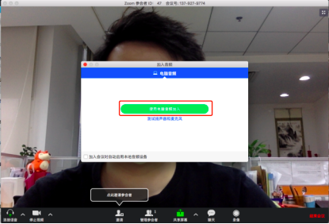

**PS：**如考生用手机设备进入面谈，未能听见面试官的声音，则需要点击手机左下角的【加入音频】和【通过设备语音呼叫】，直至显示【正在使用设备语音】，以确保手机收音正常，请务必点击白色气泡中的【通过设备语音呼叫】。如下图所示：

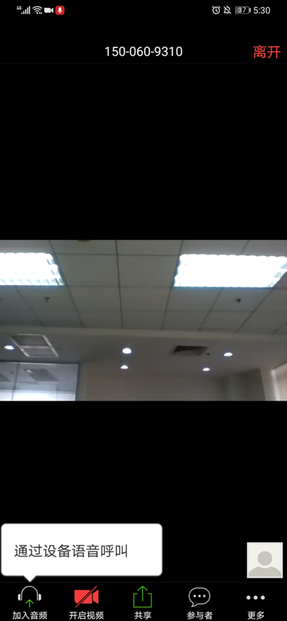 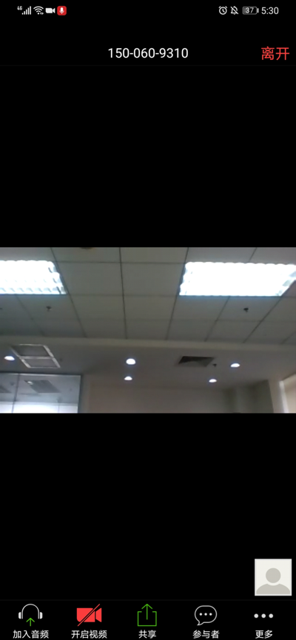

**步骤六、**面谈结束后，点击**左上角【关闭】按钮**即可。

PC端显示：点击**左上角【关闭】按钮**

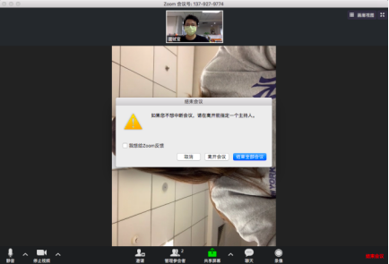

移动端显示：点击右上方【离开】按钮

